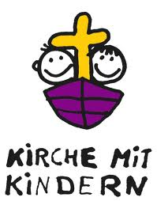
Einladung
zur Kinderkirche
Am Samstag den
21.01.2023 um 15:00 Uhr
im Martin-Luther-Haus

Gott ist wie ein sanftes Brausen

Wir hören eine Geschichte, singen, spielen und werden kreativ.
Wenn möglich, bring bitte ein y-geformten handlich stabilen Ast mit.
Wir freuen uns auf viele Kinder!

Das Kigo- Team der Sophienkirche

